Министерством земельных и имущественных отношений Республики Татарстан объявлены аукционные торги на право заключения договоров аренды имущества, находящегося в собственности Республики Татарстан, свободного от прав третьих лиц и предназначенного для предоставления на праве владения и (или) пользования на долгосрочной основе и льготных условиях субъектам МСП и организациям, образующим инфраструктуру поддержки субъектов МСП, а также физическим лицам, не являющимся индивидуальными предпринимателями и применяющим специальный налоговый режим «Налог на профессиональный доход».
Информация о проведении аукциона размещена на официальном сайте Российской Федерации в сети интернет https://torgi.gov.ru/:

Номер извещения № 21000002330000000287

Место проведения аукциона: Электронная площадка АО «Агентство по государственному заказу Республики Татарстан» - sale.zakazrf.ru.
Дата и время проведения аукциона 26.09.2024 Начало в 09 час. 00 мин. (время проведения процедуры аукциона соответствует местному времени, в котором функционирует электронная площадка).
Дата окончания приема заявок на участие в аукционных торгах: 23.09.2024 в 17.00 часов.

Номер извещения № 21000002330000000288

Место проведения аукциона: Электронная площадка АО «Агентство по государственному заказу Республики Татарстан» - sale.zakazrf.ru.
Дата и время проведения аукциона 30.09.2024 Начало в 09 час. 00 мин. (время проведения процедуры аукциона соответствует местному времени, в котором функционирует электронная площадка).
Дата окончания приема заявок на участие в аукционных торгах: 25.09.2024 в 17.00 часов.

По вопросам организации осмотра, оформления заявки для участия в аукционных торгах, получения дополнительной информации обращаться в рабочие дни с 09.00 до 17.00, в пятницу до 15.45 (обед с 11.45 до 12.30) по адресу: г.Казань, ул.Вишневского, д.26, тел.264-30-81 (внутр. тел 2-39), 221-40-32, по электронной почте: imkazna@mail.ru. Ответственное лицо – Прокофьева Елена Александровна.
По вопросам получения дополнительной информации о возможности участия в торгах на электронной площадке обращаться с понедельника по пятницу, с 8:30 до 16:00 по московскому времени в Службу тех.поддержки – 212-24-25, sale@mail.zakazrf.ru.
Внимание! К участию в аукционных торгах допускаются только субъекты малого и среднего предпринимательства (далее – МСП), внесенные в Единый реестр субъектов МСП, размещенном на официальном сайте Федеральной налоговой службы России, а также физические лица, не являющиеся индивидуальными предпринимателями и применяющие специальный налоговый режим «Налог на профессиональный доход».

Место расположения, наименование, площадь государственного имущества, права на которое передаются по договору аренды, начальная (минимальная) стоимость ежемесячной арендной платы (цена лота), срок действия договора, фотографические материалы:
извещение № 21000002330000000287

№  лота | Наименование имущества | Адрес | Площадь,  кв.м | Начальная (минимальная) цена договора (цена лота) – рыночная стоимость ежемесячной арендной платы без НДС, руб. | Срок аренды, лет | Фотоматериалы
1 | Здание, назначение нежилое,  кадастровый номер 16:46:040102:136 | РТ, Бугульминский муниципальный район, г.Бугульма, ул.Строительная, д.16 | 1 192 | 34 952 | 6 | 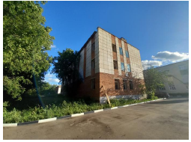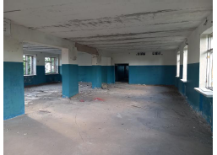
извещение № 21000002330000000288

1 | Здание, назначение: нежилое, кадастровый номер 16:42:090201:154 с земельным участком, категория земель: земли населенных пунктов, кадастровый номер 16:42:090201:54 | Республика Татарстан, Чистопольский муниципальный район, сп.Адельшинское, с.Четыре двора, ул.Клубная, д.20 | 58,7 | 5 038 | 6 | 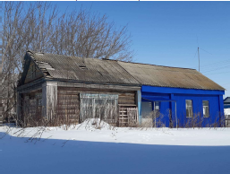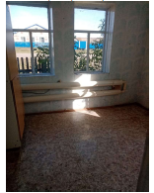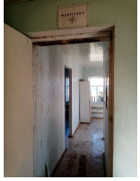
2 | Здание, назначение: нежилое, кадастровый номер 16:42:010202:99 с земельным участком, категория земель: земли населенных пунктов, кадастровый номер 16:42:010202:85 | Республика Татарстан, Чистопольский муниципальный район, сп.Большетолкишское, с.Красный Яр, ул.Набережная, д.19 | 149 | 8 883 | 6 | 